**UI相关功能**

|  |  |  |  |
| --- | --- | --- | --- |
| **项目** | **行为人** | **更新时间** | **更新内容** |
| **实训项目** | 马宝勋 | **2020-5-26** | 创建文档 |

**一．设计目的**

在该游戏中，当前UI设计主要为了满足玩家对游戏内各种系统功能的简易操控以及更轻松的调用游戏的功能（如开始、退出、暂停等）。

**二．设计思路**

界面简单易懂，能通过少量文字传达关键信息，按钮以及跳转方式追求人性化，符合大多数用户的逻辑习惯。

1. **概述**

目前的需要构建的界面主要有：开始游戏界面，游戏暂停界面，游戏胜利界面，游戏失败界面。

1. **设计细则**

1.开始游戏界面（具体字体以及布局在后续版本细化迭代）

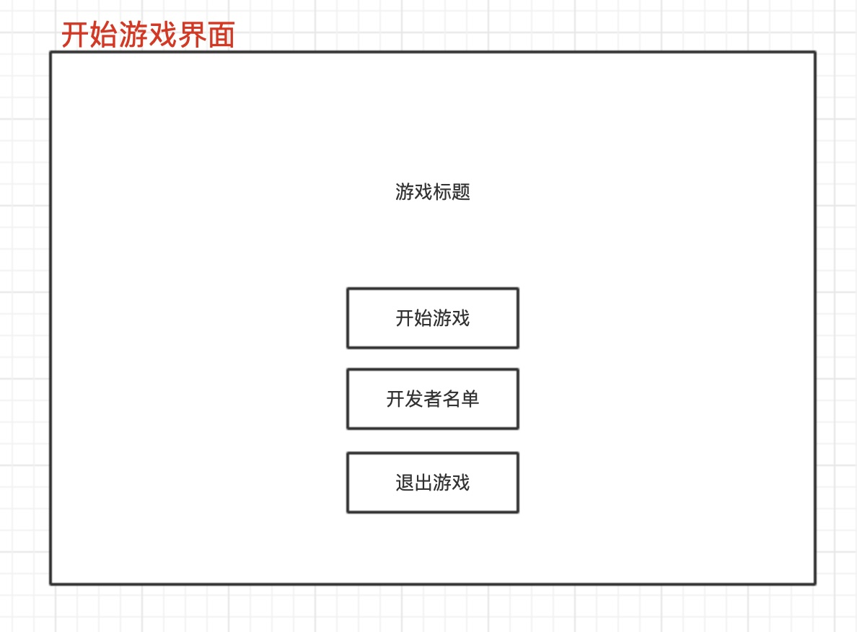

1. 当玩家使用光标点按**开始游戏**按钮后，游戏正式运行并跳转到游戏实机画面
2. 当玩家使用光标点按**开发者名单**按钮后，屏幕画面切换到开发者名单界面
3. 当玩家使用光标点按**退出游戏**按钮后，游戏进程结束
4. 开发者名单界面

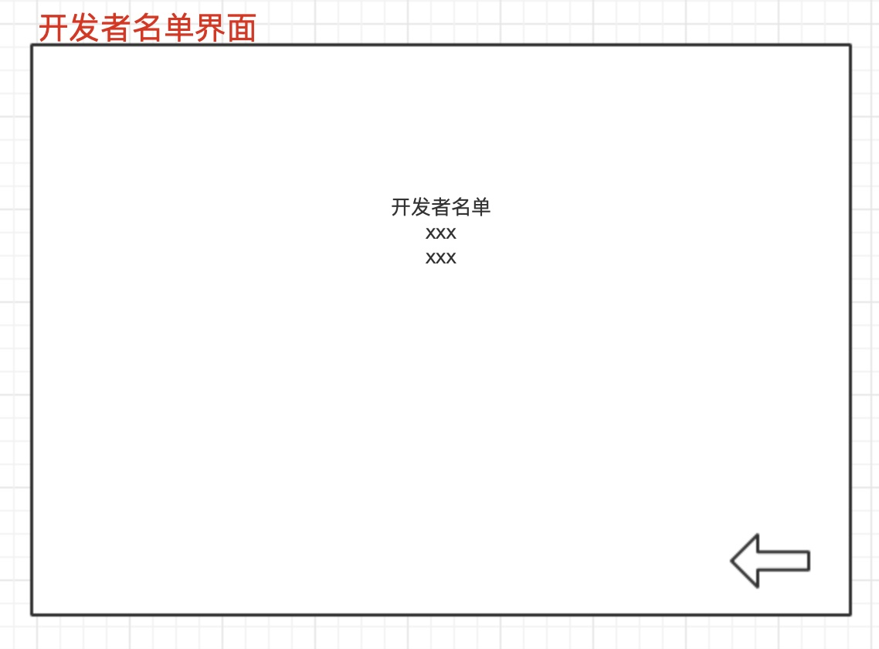

在该界面有文字显示参与到本次游戏开发的开发者（具体字体以及布局在后续版本细化迭代）

1. 当玩家点按**ESC**键后，界面从开发者名单界面切换到开始游戏界面
2. 当玩家使用光标点按开发者名单界面右下角的**箭头按钮**后，界面从开发者名单界面切换到开始游戏界面

3.游戏暂停界面（具体字体以及布局在后续版本细化迭代）

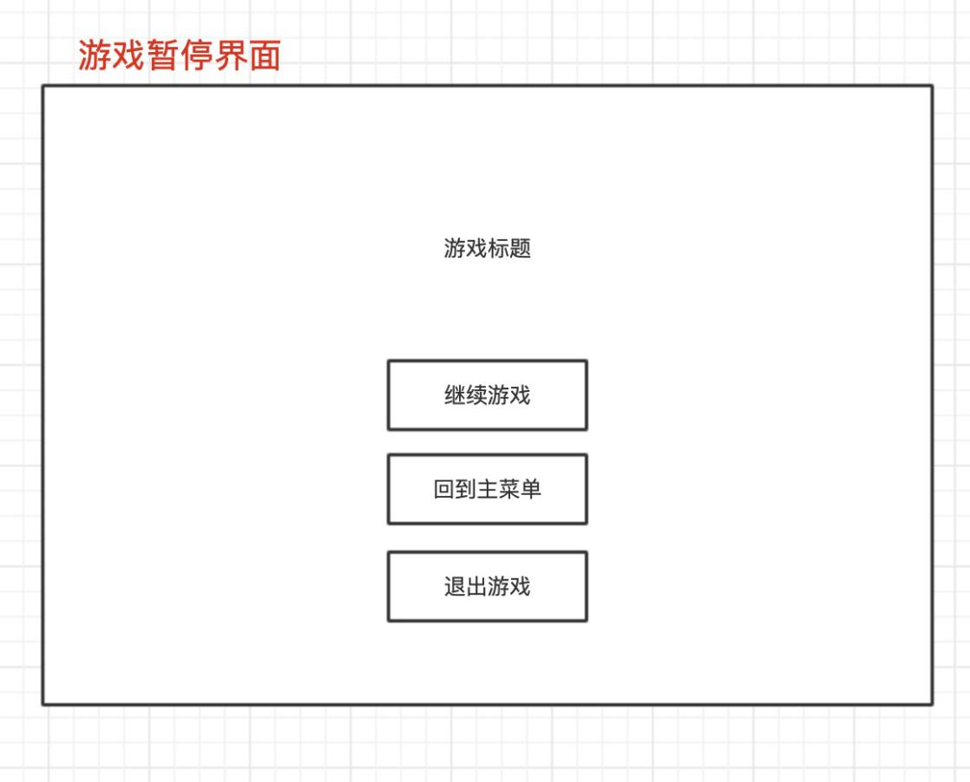

1. 当玩家在游戏进行的过程中按下**ESC**键时，游戏进程暂停，并且画面切换到游戏暂停界面
2. 当玩家在游戏暂停界面按下**ESC**键时，游戏进程从暂停中恢复运行，并且画面切换到游戏实机游玩画面。
3. 当玩家在游戏暂停界面中点击**继续游戏**的按钮后，游戏进程从暂停中恢复运行，并且画面切换到游戏实机游玩画面。
4. 当玩家在游戏暂停界面用光标点击**回到主菜单**按钮后，将在原有游戏暂停界面上打开一个二级界面，如图所示：

在二级界面中，如果玩家用光标点击**确定**按钮后，游戏正在进行的进程不会保存并恢复到初始状态，此时游戏画面切换到开始游戏界面。

如果玩家在该二级界面中点击**取消**按钮后，该二级界面关闭，画面回到游戏暂停界面

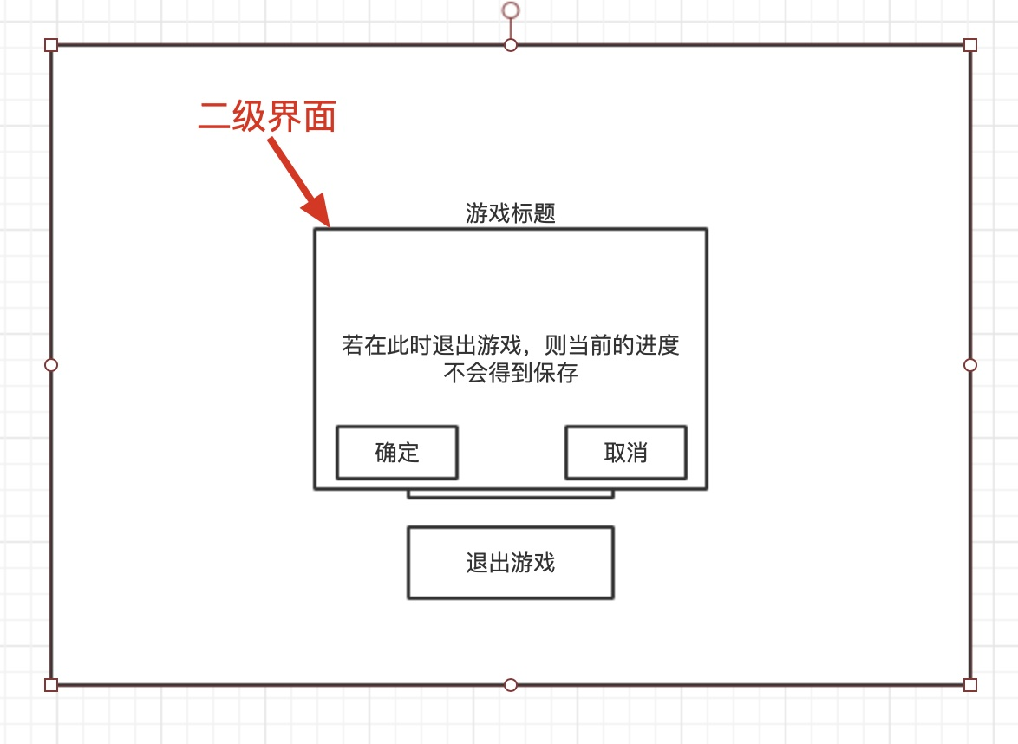

1. 当玩家在游戏暂停界面用光标点击**退出游戏**按钮后，将在原有游戏暂停界面上打开一个二级界面，如上图所示：

在二级界面中，如果玩家用光标点击**确定**按钮后，游戏进程结束

如果玩家在该二级界面中点击**取消**按钮后，该二级界面关闭，画面回到游戏暂停界面

1. 游戏失败界面

由于游戏提供了较高的惩罚机制（例如掉入沼泽中就死亡），所以是否要加入游戏失败界面还有待考量（给玩家带来较多的负反馈，打击玩家游玩积极性）

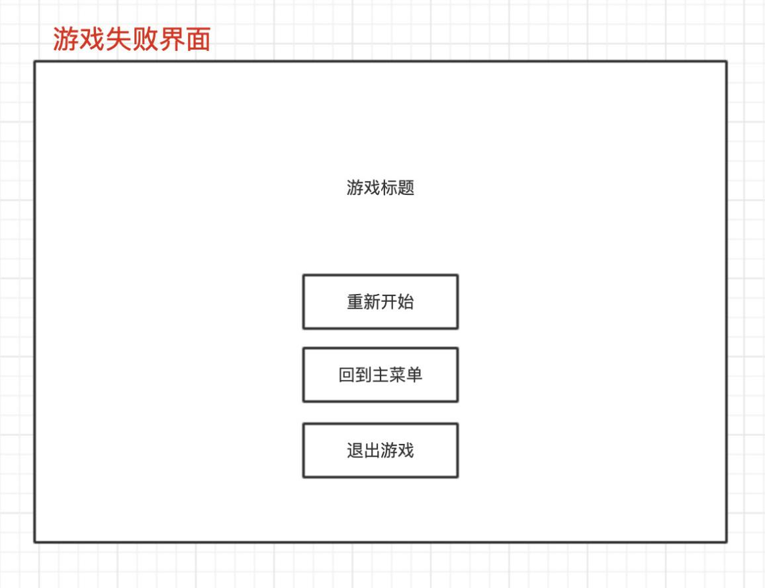

游戏失败界面触发条件：当玩家血量降至0一下，或在规定时间内没有达到指定位置，则判定为游戏失败，并弹出游戏失败界面

1. 当玩家在游戏失败界面用光标点按**重新开始**按钮后，游戏关卡恢复到初始状态，并且玩家进入游戏开始后的进程。
2. 当玩家在游戏失败界面使用光标点按**回到主菜单**按钮后，正在进行的游戏进程结束，并且画面切换到开始游戏界面。
3. 当玩家在游戏失败界面使用光标点按**退出游戏**按钮后，游戏进程结束，退出游戏。
4. 游戏通关界面

界面触发条件：当玩家在规定时间内达到指定位置，则通关成功，并弹出游戏通关界面

由于目前并为确定游戏是否会有多个关卡，故没有设置下一关按钮

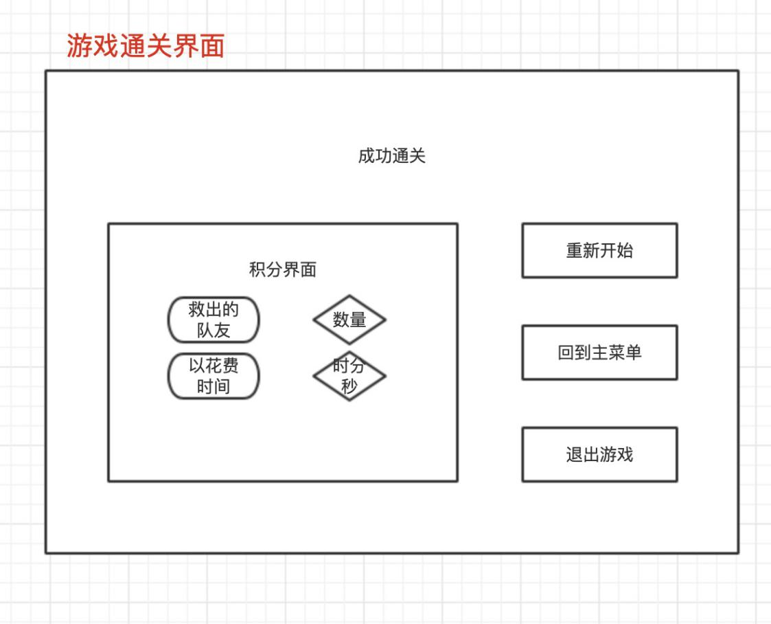

1. 在界面的左侧显示出玩家行动得分：从上到下，从左到右依次为：队友图案，就出队友的数量。表示时间的图案，已花费时间（用时分秒单位记录）
2. 当玩家在游戏通关界面用光标点按**重新开始**按钮后，游戏关卡恢复到初始状态，并且玩家进入游戏开始后的进程。
3. 当玩家在游戏通关界面使用光标点按**回到主菜单**按钮后，正在进行的游戏进程结束，并且画面切换到开始游戏界面。
4. 当玩家在游戏通关界面使用光标点按**退出游戏**按钮后，游戏进程结束，退出游戏。